**Приложение А**

**Инструктаж по технике безопасности. Основные правила охраны труда и техники безопасности программиста (оператора ЭВМ)**

**Цель занятия:** изучить виды инструктажей по технике безопасности и охране труда для сотрудников отделов IT; приобрести умения составления инструкций по охране труда.

**Оборудование:** ПК, нормативные документы

**Источники:**

1. [Виды инструктажей по охране труда на рабочем месте и их периодичность (kdelo.ru)](https://www.kdelo.ru/art/382987-instruktaji-po-ohrane-truda-18-m8?ysclid=lph4zbg9ev575164052)
2. [ДОКУМЕНТАЦИЯ ПО ОХРАНЕ ТРУДА.pdf (kostroma.gov.ru)](https://kadiy.kostroma.gov.ru/upload/iblock/a71/daabk0yhamf7e75o3gx5esogngw35v3r/ДОКУМЕНТАЦИЯ ПО ОХРАНЕ ТРУДА.pdf)
3. Первая помощь при поражении электрическим током <https://youtu.be/XhMC9ulK4zY>

**ОТЧЕТ ПО ПРАКТИЧЕСКОМУ ЗАНЯТИЮ**

**Задание 1. Ознакомьтесь с источником информации [1]. Определите виды и целевое назначение инструктажей по охране труда на производстве, периодичность их проведения и ответственные лица. Заполните таблицу данными:**

|  |  |  |  |  |
| --- | --- | --- | --- | --- |
| **Вид инструктажа** | **Целевое назначение** | **Периодичность** | **Ответственные лица** | **Оформляемые журналы** |
| **Вводный** | **проводят с сотрудниками, которых принимают на работу.** | **Проводится один раз с каждым новым работником, устраивающимся на предприятие.** | **Работодатель** | **Согласно п. 88 Порядка №2464 ведение журнала вводного инструктажа по охране труда больше не обязательно: порядок регистрации проведенных инструктажей и форму их документирования утверждает работодатель** |
| **Первичный** | **Первичный инструктаж проводят на рабочем месте до начала самостоятельной работы сотрудника.** | **Не реже одного раза в месяц** | **Руководитель или мастер участка** | **Журнал регистрации инструктажа на рабочем месте - применяется для записи, учета и регистрации сведений о лицах прошедших инструктаж и о руководителях проводивших инструктаж по охране труда. Форма журнала соответствует ГОСТ 12.0.004-2015 «Организация обучения безопасности труда.** |
| **Повторный** | Цель повторного инструктажа - **закрепить знания и навыки безопасных методов и приемов выполнения работ, приобретенные работником в ходе первичного инструктажа** | **Не реже одного раза в шесть месяцев** | **Руководитель сотрудника** | **После проведения повторного инструктажа на рабочем месте, нужно сделать запись в журнале регистрации инструктажа на рабочем месте.** |
| **Внеплановый** | **Внеплановое обучение нужно проводить (п. 16 Правил №2464): при изменениях в эксплуатации оборудования, технологических процессах, использовании сырья и материалов, влияющими на безопасность труда; изменениях должностных (функциональных) обязанностей работников, непосредственно связанных с осуществлением производственной деятельности, влияющими на безопасность труда; изменениях нормативных актов, содержащих государственные требования охраны труда, а также изменениях локальных нормативных актов организации, затрагивающих требования охраны труда в организации; выявлении дополнительных производственных факторов и источников опасности в рамках проведения СОУТ и оценки профессиональных рисков, представляющих угрозу жизни и здоровью работников; требовании должностных лиц ГИТ при установлении нарушений требований охраны труда; произошедших авариях и несчастных случаях на производстве; перерыве в работе продолжительностью более 60 календарных дней; решении работодателя.** | **Внеплановое обучение нужно проводить (п. 16 Правил №2464): при изменениях в эксплуатации оборудования, технологических процессах, использовании сырья и материалов, влияющими на безопасность труда; изменениях должностных (функциональных) обязанностей работников, непосредственно связанных с осуществлением производственной деятельности, влияющими на безопасность труда; изменениях нормативных актов, содержащих государственные требования охраны труда, а также изменениях локальных нормативных актов организации, затрагивающих требования охраны труда в организации; выявлении дополнительных производственных факторов и источников опасности в рамках проведения СОУТ и оценки профессиональных рисков, представляющих угрозу жизни и здоровью работников; требовании должностных лиц ГИТ при установлении нарушений требований охраны труда; произошедших авариях и несчастных случаях на производстве; перерыве в работе продолжительностью более 60 календарных дней; решении работодателя.** | **Руководитель сотрудника** | **Нормами действующего законодательства не установлен запрет на регистрацию проведения внепланового инструктажа по охране труда в отдельно журнале проведения внепланового инструктажа на рабочем месте.** |
| **Целевой** | **это обучение технике безопасного выполнения какой-либо внештатной работы. Инструктировать можно как одного человека, так и группу сотрудников, если речь идет о массовом мероприятии: уборке территории, ликвидации последствий аварии, снегоуборочных или погрузочно-разгрузочных работах, экскурсии. Целевой инструктаж проводится перед началом работ, как правило — на месте их выполнения.** | **Периодичность прохождения целевого инструктажа — по мере необходимости.** | **Руководитель** | **это обучение технике безопасного выполнения какой-либо внештатной работы. Инструктировать можно как одного человека, так и группу сотрудников, если речь идет о массовом мероприятии: уборке территории, ликвидации последствий аварии, снегоуборочных или погрузочно-разгрузочных работах, экскурсии. Целевой инструктаж проводится перед началом работ, как правило — на месте их выполнения.** |

**Задание 2. Найдите в системе Консультант типовые инструкции по охране труда при эксплуатации персональных компьютеров; по охране труда для программиста (техника-программиста); правила противопожарного режима. Найдите в Интернет инструкцию оказания первой помощи при поражении электрическим током.**

(работа в группах):

1. Подготовьте по материалу презентацию для проведения инструктажа сотрудников некоторого ИТ-отдела.
2. Подготовьте в любом графическом редакторе плакат-памятку о соблюдении правил охраны труда и техники безопасности
3. Подготовьте с использованием Яндекс Форм, Гугл Форм тест для контроля знаний по охране труда и техники безопасности сотрудников ИТ-отдела.

### Сервис simpoll.ru

<https://www.youtube.com/watch?v=4CMgr59LLcs>

Яндекс формы

<https://cloud.yandex.ru/services/forms>

Webanketa

<https://webanketa.ru/>

<https://cloud.mail.ru/public/6A7p/2VBcwsRUQ>

**simpoll**

https://simpoll.ru/features

1. Подготовьте журнал инструктажа по технике безопасности.

**Задание 3. Проведите инструктаж по технике безопасности и охране труда среди сотрудников ИТ отдела.**

**Задание 4. Оформите отчетные документы по производственной практике.**

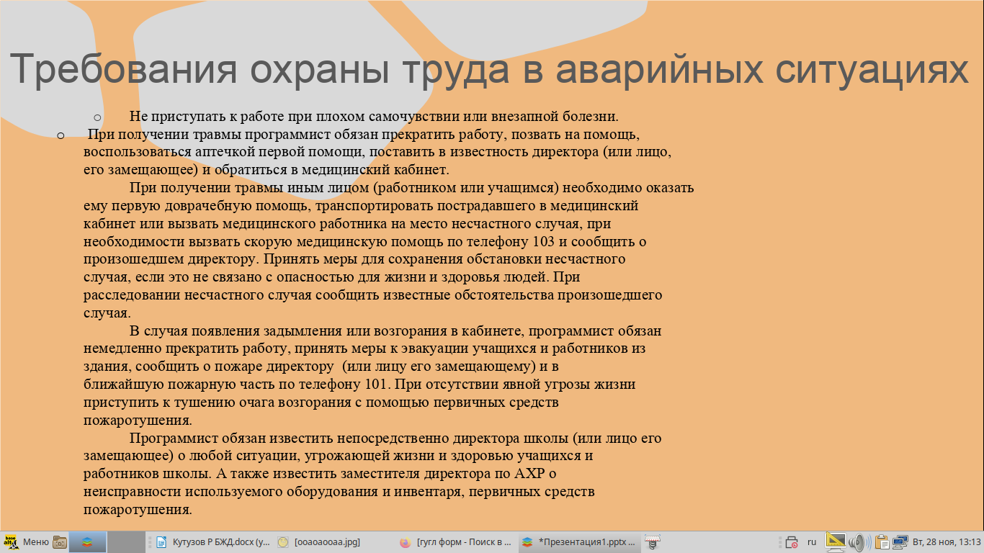

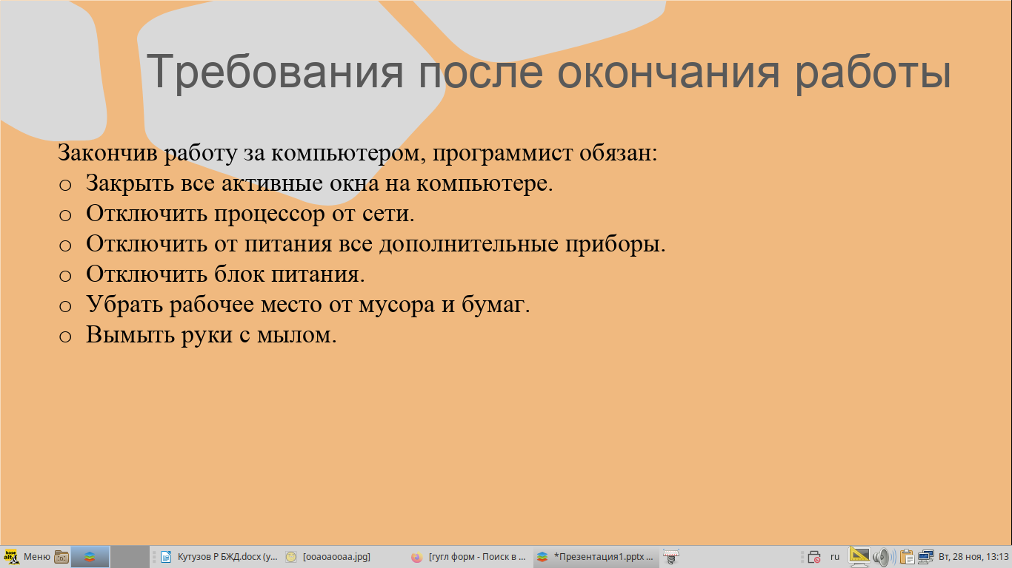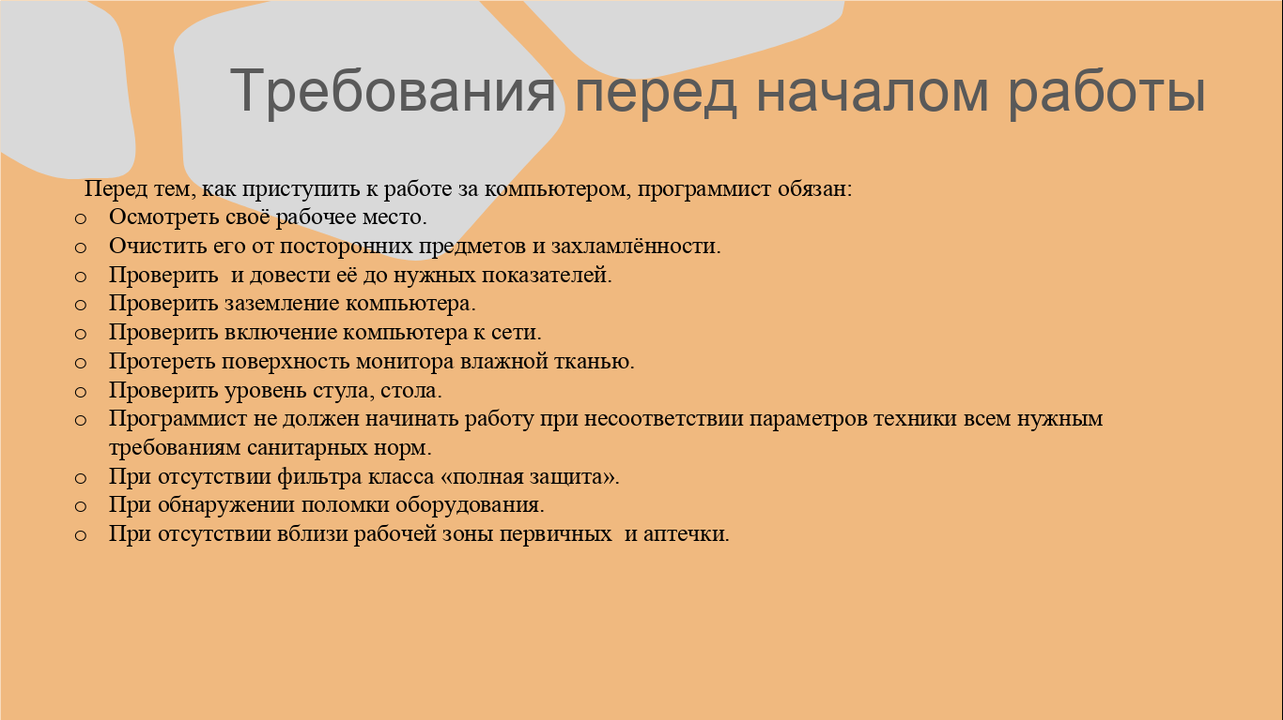 Плакат

